ROSA PARA O VERÃO, ROSA PARA A ESPERANÇA: A ZENITH ABRAÇA UMA CAUSA NOBRE PARA AS MULHERES COM O DEFY 21 PINK EDITION

2020 é um ano particularmente importante para a Zenith no que toca à criação de relógios exclusivamente para mulheres. Sem nunca ter receio de usar cores raramente exploradas pela relojoaria, a Zenith criou o seu relógio mais marcadamente feminino até à data, o DEFY 21 Pink Edition, que apresenta o primeiro movimento do mundo com um tratamento em cor-de-rosa. Em parceria com a Pink Ribbon Switzerland, a Zenith empenha-se no apoio a uma causa que afeta inúmeras mulheres em todo o mundo.

Em linha com o design arrojado e o rapidíssimo movimento de cronógrafo com precisão de 1/100 de segundo do DEFY 21, a Zenith criou pela primeira vez num relógio mecânico um deslumbrante movimento tratado com PVD rosa no DEFY 21 Pink Edition, que irá seguramente ser uma afirmação de estilo e ousadia este verão.

A caixa em ouro com facetas elegantes emite um tipo de brilho diferente, graças aos 288 diamantes brancos de diversos tamanhos perfeitamente cravejados na caixa. A luneta em ouro rosa confere uma camada adicional de brilho, com 44 cintilantes pedras de safira rosa de corte baguete. Evocando os tons arrojados do exterior do relógio, o mostrador aberto em preto e dourado revela o deslumbrante movimento com tratamento em rosa, que se estende desde o lado do mostrador até ao rotor oscilante em forma de estrela na parte de trás.

Como reconhecimento da necessidade de promover a esperança e o otimismo entre inúmeras mulheres em todo o mundo que enfrentam o cancro da mama, o rosa ganha um novo significado com o DEFY 21 Pink Edition. O laço rosa é o símbolo internacional para quem foi afetado por esta doença, ajudando a despertar consciências e a promover o apoio a todas as pessoas que precisem.

A Zenith tem o enorme orgulho de anunciar que se vai unir ao movimento global de consciencialização do laço rosa e que parte das receitas da venda do DEFY 21 Pink Edition serão doadas à Pink Ribbon Switzerland. A Zenith também irá participar na Gala de Música do 10.º Aniversário da Pink Ribbon Switzerland como um parceiro do leilão que terá lugar a 26 de setembro no hotel Dolder Grand em Zurique. Para demonstrar o seu apoio e ajudar na angariação de fundos, a Zenith irá oferecer um exemplar único desse relógio, o DEFY 21 “Pink Ribbon” Edition, para o leilão de solidariedade, sendo que todas as receitas do leilão servirão para financiar o projeto VISION I do SAKK (Grupo suíço para a investigação clínica em oncologia), uma organização sem fins lucrativos que tem desenvolvido ensaios clínicos no âmbito da oncologia desde 1965 e que promete proporcionar aos doentes oncológicos cuidados melhores e mais humanos.

O DEFY 21 Pink Edition estará disponível nas boutiques Zenith e em distribuidores em todo o mundo a partir de agosto de 2020.

ZENITH: O CÉU É O LIMITE.

A Zenith existe para inspirar todas as pessoas a perseguirem os seus sonhos e a tornarem-nos realidade, contra todas as probabilidades. Após a sua fundação em 1865, a Zenith tornou-se a primeira manufatura relojoeira na aceção moderna do termo e os seus relógios têm acompanhado figuras extraordinárias que sonharam mais alto e conseguiram alcançar o impossível, desde o voo histórico de Louis Blériot sobre o Canal da Mancha até ao salto em queda livre estratosférico e recordista de Felix Baumgartner.

Tendo na inovação a sua estrela-guia, a Zenith usa movimentos excecionais desenvolvidos e manufaturados internamente em todos os seus relógios. Desde o primeiro cronógrafo automático, o El Primero, ao cronógrafo mais rápido com uma precisão de 1/100 de segundo, o El Primero 21, bem como o Inventor, que reinventa o órgão regulador, substituindo os mais de 30 componentes por um único elemento monolítico, a manufatura está constantemente a desafiar os limites do que é possível. A Zenith tem vindo a moldar o futuro da relojoaria suíça desde 1865, acompanhando aqueles que ousam desafiar-se a si próprios e a quebrar barreiras. Agora, é a sua vez de atingir o céu.

DEFY EL PRIMERO 21 PINK EDITION

Referência: 22.9004.9004/73.R598

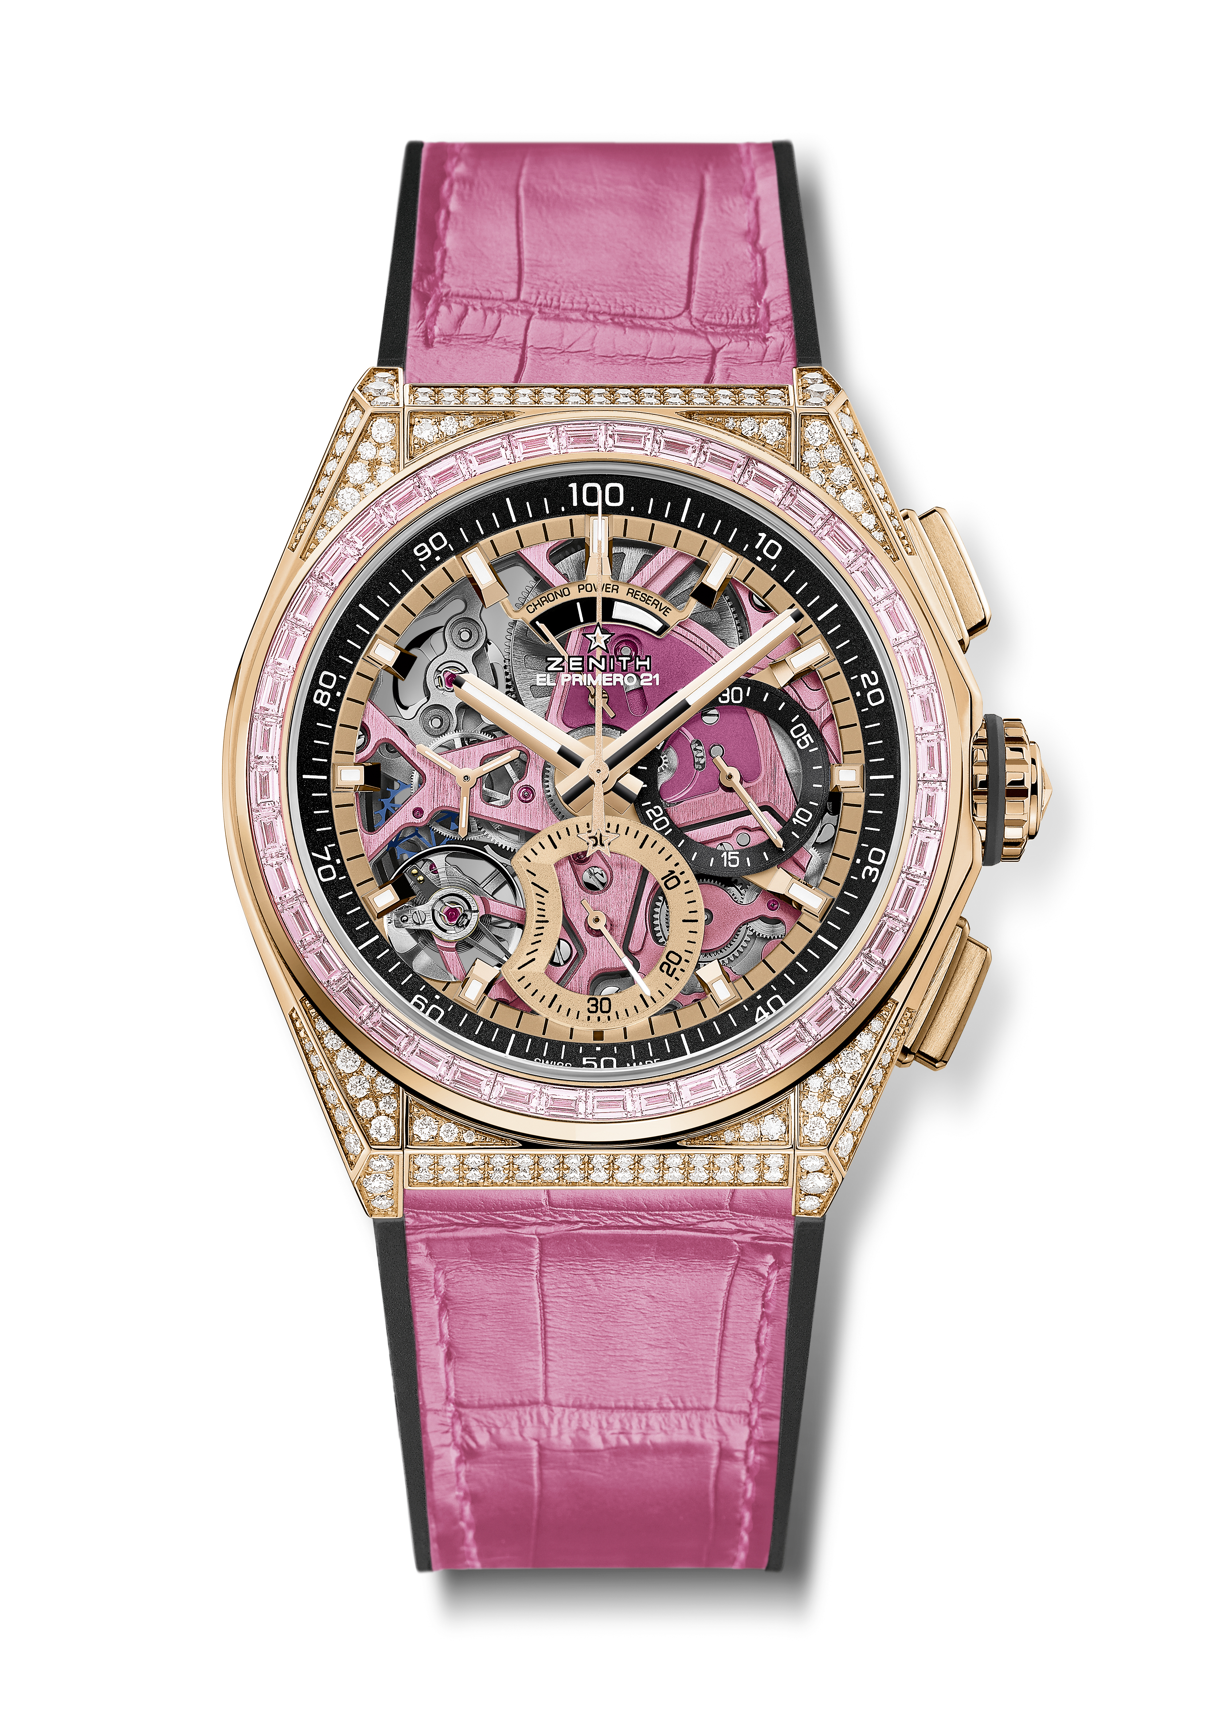
Pontos principais: primeiro movimento do mundo tratado com PVD rosa. Safiras rosa na luneta: ~2,12 quilates. Assinatura dinâmica exclusiva de uma rotação por segundo. 1 escape para o relógio (36 000 VpH – 5 Hz); 1 escape para o cronógrafo (360 000 VpH – 50 Hz). Certificação TIME LAB Chronometer.
Movimento: El Primero 9004, automático - Placa principal do movimento em rosa + Massa oscilante especial em rosa com acabamento acetinado
Frequência 36 000 VpH (5 Hz)
Reserva de marcha: mínimo de 50 horas
Funções: funções de cronógrafo com precisão de 1/100 de segundo. Indicação de reserva de marcha do cronógrafo às 12 horas. Horas e minutos no centro. Ponteiro pequeno dos segundos às 9 horas, Ponteiro de cronógrafo central, Contador de 30 minutos às 3 horas, Contador de 60 segundos às 6 horas
Preço 64900 CHF
Material da caixa: ouro rosa com safiras e diamantes cravejados
Caixa 288 diamantes VVS de corte brilhante
Quilates ~5,00 quilates
Luneta 44 safiras rosa VVS de corte baguete
Mostrador: trabalhado com aberturas e contadores de duas cores diferentes
Estanqueidade: 3 ATM
Índices das horas: revestidos a ouro, facetados e revestidos com Super-LumiNova®SLN C1
Ponteiros: revestidos a ouro, facetados e revestidos com Super-LumiNova®SLN C1
Bracelete e fivela: borracha preta com revestimento em pele de aligátor rosa. Fecho duplo extensível em ouro e titânio.

